1.先从github上下载项目

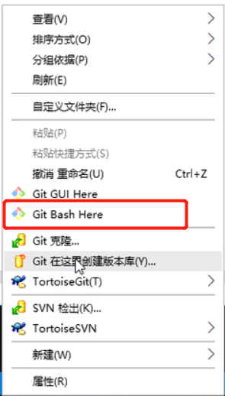打开命令页

使用gei clone 仓库地址

1. 将项目移动到下载的项目文件夹中
2. 使用“git status”查看仓库状态
3. 使用“git add . ”将文件纳入版本控制
4. 使用“git commit -m"描述信息" ” 纳入本地仓库
5. 使用“git push origin master”推送到远程仓库

第二次提交文件：

1. 使用“git status”查看仓库状态
2. 使用“git add . ”将文件纳入版本控制
3. 使用“git commit -m"描述信息" ” 纳入本地仓库
4. 使用“git push origin master”推送到远程仓库